Klepper voorstuwing
06-049
M.S. de Jong MT1098438 en Ü. Kinik WB9436145

Samenvatting
Er is onderzoek gedaan naar de invloeden van de kleplengte, drukpunt en frequentie op de stuwkracht van de klepper voorstuwing. Om dit te onderzoeken zijn er metingen gedaan met verschillende kleppen en verschillende frequenties. De resultaten laten zien dat er geen duidelijk verband is gevonden tussen de kleplengte/drukpunt en de stuwkracht maar wel tussen de frequentie en de stuwkracht. Er zijn echter nog andere parameters die kunnen leiden tot meer stuwkracht. Hier moet nog verder onderzoek naar gedaan worden.

1. Inleiding
Bij het TV programma ‘Het beste idee van Nederland’ is een concept gepresenteerd met een vrij bewegende plaat in een buis die door middel van een geforceerde op- en neergaande beweging als voorstuwing kan fungeren voor een schip. Aangezien er verder geen informatie beschikbaar is over de werking is er een model opgesteld en een verkennend onderzoek gestart.
200
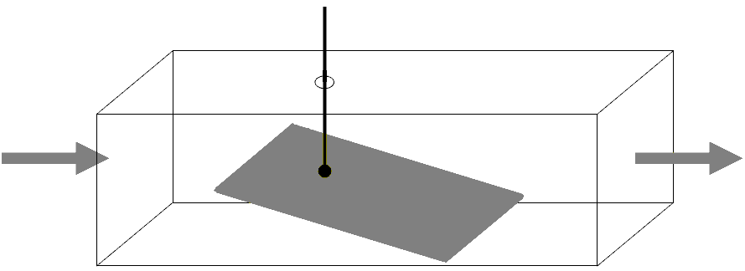
100
100
L
P
600
Figuur 1: Schematische tekening klepper in mm.

Er zit water in de ruimte tussen de klep, de bovenkant en onderkant van de buis. Wanneer de klep één van de uiteinden nadert wordt het water weg geperst (fig. 2). Doordat het water naar achter weg wordt geperst treedt hier een versnelling van het water op. Als reactie op deze kracht op het water zal er een stuwkracht naar voren optreden. Het meeste water wordt weggeperst tussen fase 2 en 4 tijdens de neergaande beweging en ook tijdens zelfde posities van de klep in de opgaande beweging (fig. 2).
1
2
3
6
4
5
Figuur 2: Beweging klep.

Om de beweging van de klep te bewerk-stelligen word gebruik gemaakt van een drijfstang. Deze is scharnierend verbonden met de klep. Dit punt op de klep wordt het drukkingspunt genoemd.

De vraagstelling is: Wat is de invloed van de kleplengte (L), drukpunt (P) en frequentie op de geleverde gemiddelde stuwkracht?
Hierbij zijn er 3 hypothesen opgesteld:
- Indien de frequentie toeneemt, zal de gemiddelde stuwkracht evenredig toenemen in het werkingsgebied (0.5 – 2 Hertz).
- Indien de kleplengte toeneemt, zal de gemiddelde stuwkracht evenredig toenemen.
- Indien het drukkingspunt naar voren gaat zal er enkel een groter verschil ontstaan tussen de minimale en maximale stuwkracht.

2. Methode
Om dit te onderzoeken is er een meetopstelling gebouwd. Dit is een rechthoekige buis waarin een klep op en neer wordt bewogen. De beweging van de klep is zo afgesteld dat deze aan de boven- en onderzijde vlak tegen de buis aan komt. Om de verticale beweging te forceren is de klep scharnierend verbonden aan de drijfstang die alleen een beweging in verticale richting toestaat. Als medium om in te meten is er gebruik gemaakt van zoetwater van 20ºC waarbij de klepper stil staat ten opzichte van de omgeving en er alleen stroming is tengevolge van het klepperen. Om de andere parameters te variëren zijn er negen verschillende kleppen gemaakt.
Bij het meten is er gebruik gemaakt van een krachtmeter die in de stromings-richting de kracht meet. Het aflezen van deze sensor verloopt via een computer en is gesampled gedurende 20 seconde met een frequentie van 100 hertz. Aangezien er in het signaal fluctuaties zitten, is er gekeken naar de gemiddelde stuwkracht. Dit is het gemiddelde van alle meetpunten (2000 stuks) over één meetserie.
Om de frequentie van de klep te bepalen, is er gebruik gemaakt van een stopwatch waarmee de tijd van 10 klep slagen is gemeten.

3. Resultaten
In tabel 1 staan de verkregen meet-resultaten. Hierin staat de gemeten gemiddelde stuwkracht bij verschillende kleplengtes en drukkingspunten. De frequentie van de klep is bij de metingen constant gehouden op 0,7 Hertz.

L (mm)
P (mm) | F (N)
200 | 1/8 x L  | 1.39
300 | 1/8 x L  | 0.17
200 | 2/8 x L  | 0.57
300 | 2/8 x L  | 1.58
400 | 2/8 x L  | 1.24
200 | 3/8 x L  | 0.68
300 | 3/8 x L  | 1.13
400 | 3/8 x L  | 1.86
Tabel 1: Meetresultaten. | Grafiek 1: Kleplengte 200mm.
Grafiek 2: Kleplengte 300mm. | Grafiek 3: Kleplengte 400mm.

In totaal zijn er 27 series metingen gedaan met deze klepper opstelling. De betrouwbaarheid van de meting is getoetst door steekproefsgewijs metingen te her-halen. De gemeten afwijking van de gemiddelde stuwkracht is minder dan 5%.

4. Discussie
In grafiek 1, 2 en 3 is de gemiddelde stuwkracht uitgezet tegen de frequentie. De lijnen in de grafiek zijn de verbindingen van één klep bij verschillende frequenties. Elke lijn is een andere klep. Uit de grafiek is op te maken dat de stuwkracht niet evenredig toeneemt. Er is wel op te merken dat de lijnen een lineair verband hebben. De lijnen lopen allemaal af naar ±0.4 Hertz. Dit komt omdat de gedwongen beweging langzamer of gelijk is aan de ongedwongen beweging (de klep ‘zinkt’). Hypothese 1 is hiermee gefalsificeerd.

Uit tabel 1 is op te maken dat bij verschillende kleplengtes, maar wel bij dezelfde drukkingspunt, de gemiddelde stuwkracht niet evenredig toeneemt. Hierdoor wordt ook de tweede hypothese ontkracht. De reden voor de falsificatie is de stand van de klep in de stromings-buis. Bij toenemende kleplengte heeft de klep waarschijnlijk een kleinere hoek t.o.v. de stromingsbuis. Dit heeft tot gevolg dat de hoeveelheid water, die wordt weggeperst, minder is. Dit resulteert in een lagere gemiddelde stuwkracht.

Tevens is uit tabel 1 op te maken dat bij het variëren van het drukkingspunt, bij gelijk blijvende kleplengte en frequentie, de gemiddelde stuwkracht wel verandert. Hiermee is ook hypothese 3 ontkracht. Dit komt ook waarschijnlijk door de hoek van de klep t.o.v. de stromingsbuis.

5. Conclusie en Aanbevelingen
Uit het onderzoek is gebleken dat de gemiddelde stuwkracht toeneemt met de frequentie. Verder is gebleken dat er wel invloed is van de kleplengte en de locatie van het drukpunt. Hier is echter geen correlatie te vinden. Dit is een punt dat nog verder onderzocht moet worden.
Verder kan er bij een vervolg onderzoek gekeken worden naar de invloed van de breedte van de klep en de invloed van een stromend medium op de klepper.
Zoals eerder genoemd heeft de massa van de klep invloed op de metingen. Een zware klep zal bij lage frequenties sneller weg zinken dan dat hij wordt aangedreven. Hier kan ook nog onderzoek naar gedaan worden.
Verder is er in dit onderzoek gebruik gemaakt van een 3mm dikke stalen klep. Hierbij is geen vervorming van de klep waargenomen. Het is mogelijk dat een flexibelere klep met het water mee zal bewegen. Hierdoor zouden andere resultaten kunnen worden behaald.
Vanwege technische problemen met de proefopstelling heeft het verrichten van alle metingen veel tijd gekost Dit heeft als gevolg gehad dat er niet genoeg tijd is geweest om het model theoretisch uit te breiden.

